**DEJAVNIKI SOCIALIZACIJE**

1. DRUŽINA

Družina je človekova prva družbena skupina, v kateri otroci pridobivajo prve izkušnje z drugimi ljudmi. Moč teh izkušenj je velika. Otroci lahko odraščajo v **različnih družinskih okoljih**: v družini z dvema (biološkima) staršema, v enostarševskih družinah, v reorganiziranih družinah, skrbniških družinah … V modernih družbah se bivanje otrok v družini in s tem ekonomska odvisnost podaljšujeta. Kažejo se tudi **liberalni vzgojni stili** – delovanje staršev v smislu zagovorništva.

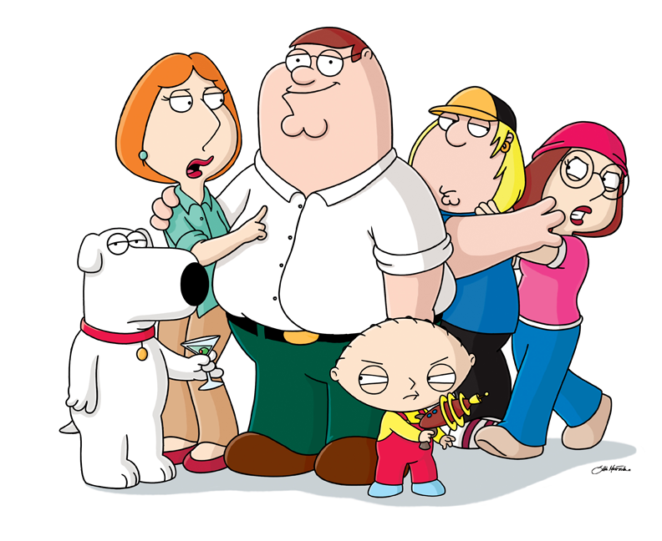

1. VRSTNIKI

Otroci oblikujejo vrstniške skupine že zelo zgodaj v življenju, ker velik del dneva preživijo v vrtcu in kasneje v šoli. Skupno šolanje velikokrat vpliva na izbiro prijateljev za druženje zunaj šole. Skupina vrstnikov omogoča veliko **demokratičnost odnosov**. Skupine vrstnikov omogočajo pridobivanje pomembnih **socialnih izkušenj**: v njih se posamezniki naučijo uveljavljati brez zaščite odraslih. Vrstniške skupine lahko predstavljajo tudi **subkulturno** **okolje**, ki mu dajejo močan pečat različni glasbeni stili (npr. rock, punk, rave …).

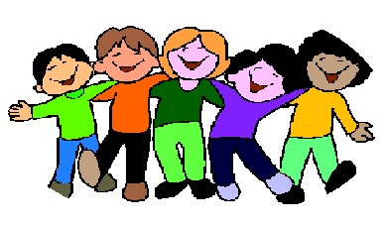

1. ŠOLA

Šolanje je proces, ki ga opredeljujejo določeni predmeti, snov, ki jo je treba obvladati, postopki preverjanja znanja … Z vidika socializacije je šola **prenašalka znanja** in tudi **prenašalka norm in vrednot**. Otroci se v šoli naučijo biti disciplinirani, naučijo se tekmovalnosti in usmerjenosti k

dosežkom … Vendar pa daje šola otrokom **prvo izkušnjo brezosebnih odnosov.**

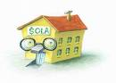

1. MNOŽIČNI MEDIJI

Današnja družba je **družba množičnih medijev:** ***elektronskih*** (TV, računalniške igrice, medmrežje, video, radio) in ***tiskanih*** (časopisi, revije, knjige, plakati). Mediji **oblikujejo naše vrednote, ponujajo klišeje**, ki vplivajo na naša stališča. S ponujenimi vzorci vedenja **oblikujejo našo kulturo.** Postavljajo okvir, kaj je dobro in prav, kaj pa družbeno neugledno in nekoristno. **Pozitivna stran medijev:** hitro pridobivanje informacij.

**Negativna stran medijev:** nasilje v oddajah in filmih.

